**ТЕМА: «ТРЕНИЕ. СИЛА ТРЕНИЯ.»**

**Обучающая цель:**

-создать условия для ознакомления учащихся с явлением трения, формирования понятия «силы трения» и экспериментального определения зависимости силы трения от различных факторов;

-способствовать развитию аналитического мышления, навыков исследовательской деятельности, а также развитию познавательного интереса   
к изучению физики;

-создать условия для воспитания грамотности устной речи и информационной культуры.

Тип урока: урок формирования новых знаний.

Оборудование: брусок деревянный, оборудование для фрон­тальной работы (указано в карточках для групповой работы), мультимедийный проектор, тестовые задания, сигнальные карточки, карточ­ки для групповой работы.

Учебник: Исаченкова Л.А., Лещинский Ю.Д. «Физика – 7»

**Ход урока**

**I. Организационно-мотивационный этап.**

Учитель: Всем вам, ребята, приходилось кататься зимой на санках или лыжах. Почему при спуске с горы вы не продолжаете двигаться бесконечно, а останавливаетесь? Что вам мешает катить­ся все дальше и дальше? Давайте проведем следующий опыт: толк­нем брусок по столу. Что будет наблюдаться? Как изменяется ско­рость бруска? Почему она изменяется? Какие силы действуют на брусок? Как они направлены? )

**II. Формирование новых знаний.**

***1.Объяснение учителя:***

-явление трения, сила трения, виды трения;

-сила трения покоя;

-причины трения;

-измерение силы трения).

***2.Работа в группах.***

Учитель: Вот сколько интересного мы узнали о силе тре­ния. Учёных издавна интересовало, от чего зависит сила трения. Леонардо да Винчи в 1500 году исследовал зависимость силы тре­ния от материала, из которого изготовлены тела, от величины на­грузки на эти тела, от степени гладкости или шероховатости их по­верхностей .

А хотите знать, от чего зависит сила трения? Давайте разо­бьемся на группы и выясним это, а потом сравним результаты на­шего исследования с результатами Леонардо да Винчи. (Учащиеся получают карточки для групповой работы.)

**Группа 1. Сравнение сил трения скольжения, качения**

**и веса тела**

Приборы и материалы: динамометр, брусок деревянный, на­бор грузов с двумя крючками, карандаши круглые - 2 шт.

***Порядок выполнения работы***

1.Определите цену деления шкалы динамометра.

2.Измерьте вес бруска с двумя грузами при помощи дина­мометра. Результат измерения запишите в тетрадь.

3.Измерьте максимальную силу трения покоя бруска по столу. Для этого положите брусок на стол, а на брусок - два груза. К бруску прицепите динамометр и приведите брусок с грузами в движение. Запишите показание динамометра, соответствующее на­чалу движения бруска.

4.Измерьте силу трения скольжения бруска с грузами по столу. Для этого перемещайте брусок с грузами равномерно по сто­лу при помощи динамометра. Результат измерения силы запишите в тетрадь.

5.Измерьте силу трения качения бруска по столу. Для этого положите брусок с двумя грузами на два круглых карандаша и пе­ ремещайте равномерно брусок по столу при помощи динамометра. Результат измерения силы запишите в тетрадь.

6.Ответьте на контрольный вопрос: какая сила больше - вес тела или максимальная сила трения покоя; максимальная сила тре­ния покоя или сила трения скольжения; сила трения скольжения или сила трения качения?

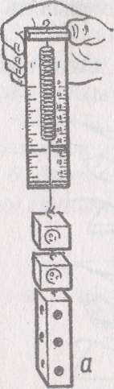

7.Подготовьте отчет о проделанной работе для сообщения другим группам (цель работы, ход работы, результаты).

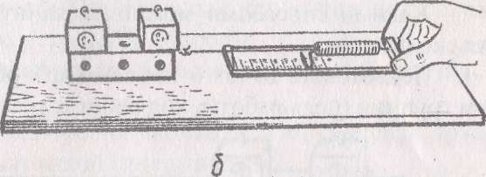

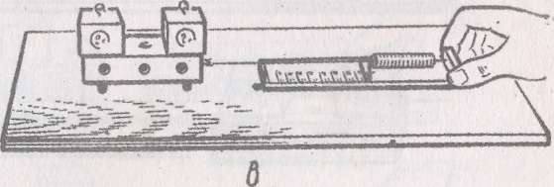

**Группа 2.Изучение зависимости силы трения скольжения от рода трущихся поверхностей**

Приборы и материалы: динамометр, трибометр, брусок деревянный, набор грузов с двумя крючками, лист бумаги, лист наждачной бумаги.

Порядок выполнения работы

* + - 1. Определите цену деления шкалы динамометра.
      2. Измерьте силу трения скольжения бруска с двумя грузами:

а) по поверхности линейки трибометра;

б) по гладкой бумаге;

в) по наждачной бумаге.

Для этого перемещайте брусок с грузами равномерно при помощи динамометра. Результат измерений силы трения скольжения запишите в таблицу.

|  |  |
| --- | --- |
| Вид трущихся поверхностей | Сила трения скольжения, Н |
| Дерево по дереву |  |
| Дерево по гладкой бумаге |  |
| Дерево по наждачной бумаге |  |
| Дерево по оргстеклу |  |
| Дерево по резине |  |
| Дерево по шлифовальной шкурке |  |

* + - 1. Ответьте на контрольные вопросы:
* Зависит ли сила трения скольжения от рода трущихся поверхностей? От шероховатости трущихся поверхностей?
* Какими способами можно увеличить и уменьшить силу трения скольжения?
  1. Подготовьте отчет о проделанной работе для сообщения другим группам (цель работы, ход работы, результаты).

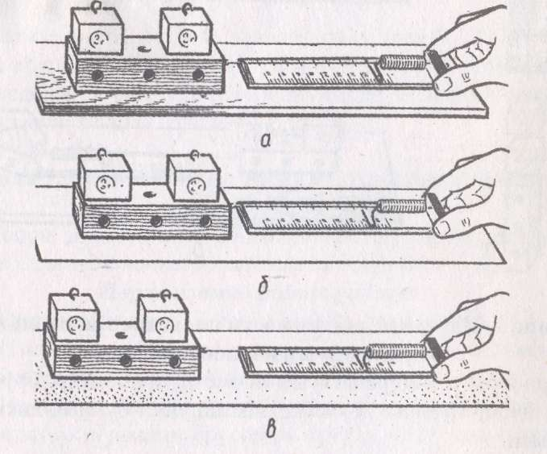

**Группа 3. Изучение зависимости силы трения скольжения от давления и независимости от площади трущихся поверхностей**

Приборы и материалы: динамометр, трибометр, брусок дере­вянный, набор грузов с двумя крючками.

**Порядок выполнения работы**

1.Определите цену деления шкалы динамометра.

2.Положите на линейку трибометра брусок большой гранью, а на него - груз. Измерьте силу трения скольжения бруска. Для это­го перемещайте брусок с грузом равномерно при помощи динамо­ метра. Результат измерения силы трения скольжения запишите в тетрадь.

3.Положите на брусок второй груз и снова измерьте силу трения скольжения бруска. Результат измерения силы запишите в тетрадь. Сравните полученные данные.

4.Положите на линейку брусок меньшей гранью, поставьте на него опять два груза и снова измерьте силу трения скольжения бру­ска по линейке. Результат измерения силы запишите в тетрадь. Сравните его с результатом, полученным при выполнении пункта 3.

5.Ответьте на контрольные вопросы:

-Зависит ли сила трения скольжения от силы давления, если зависит, то как?

-Зависит ли сила трения скольжения от площади трущихся поверхностей при -постоянной силе давления?

6.Подготовьте отчет о проделанной работе для сообщения

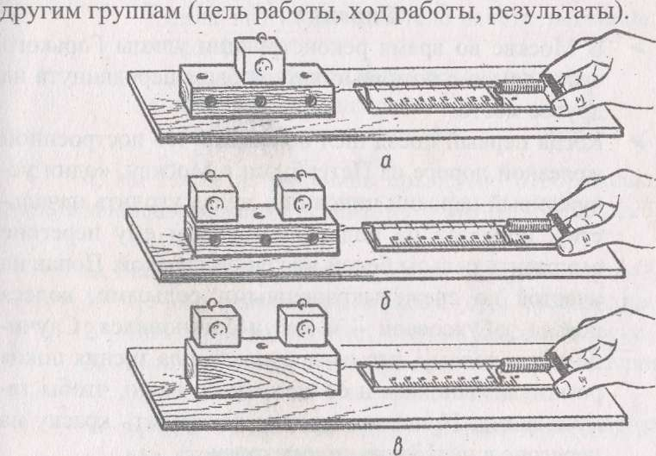

***3. Обсуждение результатов работы в группах.***

Каждая группа докладывает о проведенном эксперименте по следующему плану:

1)цель экспериментальной работы;

2)порядок выполнения работы;

3)полученные результаты, выводы ).

Учитель: Леонардо да Винчи получил следующие резуль­таты):

-от площади не зависит;

-от величины нагрузки зависит (пропорциональна ей);

-от шероховатости поверхностей зависит.

Совпадают наши результаты эксперимента с его результатами?

***Физкультминутка. Упражнения для глаз.***

**4.Объяснение учителя: трение в природе и технике.**

Учитель: Ребята, а как вы думаете: трение полезно или вредно?

-Какова роль силы трения при ходьбе?

-Как можно облегчить движение по скользкой поверхности?

-Как уменьшить трение (Смазка, подшип­ники, воздушная подушка.)

***Формирование умений и навыков.***

**А. Упражнения.**

1. Соотнесите виды трения с соответствующими фраза).

|  |  |
| --- | --- |
| Трение скольжения | Одно тело катится по поверхно­сти другого |
| Трение качения | Я слишком слаб, чтобы сдви­нуть эту коробку |
| Трение покоя | Одно тело скользит по поверх­ности другого |

2.Соприкасающиеся поверхности изготовлены из металла и древесины. Расположите в порядке убывания коэффициенты трения для этих двух веществ):

-коэффициент трения покоя;

-коэффициент трения качения;

-коэффициент трения скольжения.

3.Выберите факторы, которые влияют на силу трения ):

сила, вынуждающая тело начать движение;

вес груза;

-площади движущихся поверхностей;

-направление движения;

-неровность поверхности.

4. На каком из рисунков правильно отображены силы, со­провождающие движение деревянного бруска

**Б. Решение качественных задач** ).

1.Почему санки, скатившись с горы, останавливаются?

2.Почему мел оставляет след на классной доске?

3.Может ли велосипедист двигаться равномерно по гори­зонтальной дороге, не вращая педали?

4.Для чего «разводят» пилы (наклоняют в противополож­ные стороны соседние зубья)?

5.Почему медицинские иглы полируют до зеркального блеска?

6.Почему трудно удержать в руках живую рыбу?

7.Почему после дождя грунтовая дорога становится скользкой?

8.Почему при росе косить траву легче? Какая пословица говорит об этом?

9.Какой вид трения имеет место при катании на велосипе­де? При перевозке груза на санках? При катании на лы­жах? При передвижении рабочим катушки с проводом? При движении вагонетки?

10.Ящик с яблоками рабочий втаскивает, зацепив крючком, по наклонной доске, приставленной к кузову машины. Куда направлена сила трения? А как она будет направ­лена, если рабочий будет тянуть ящик из машины?

11.Какой вид трения удерживает ящик при его перемеще­нии на наклонном транспортере?

12.Почему шелковый шнурок развязывается быстрее шер­стяного?

13.Стеклянную бутылку с узким горлышком ученик быстро и чисто отмыл теплой водой, в которую добавил мелко накрошенную яичную скорлупу и кусочки газетной бу­маги. Бутылку он все время встряхивал. Какое физиче­ское явление помогло ему отмыть бутылку?

14.Почему металлические ступеньки (лестницы, подножки трамвая, поезда и т.п.) не гладкие, а имеют рельефные выступы?

15.Почему при постройке электровозов не применяют лег­кие металлы или сплавы?

16.Автомашина с прицепом должна перевезти тяжелый груз. Куда его выгоднее поместить: в кузов автомашины или в прицеп? Почему?

17.Зачем при спуске телеги с крутой горы иногда одно колесо подвязывают веревкой так, чтобы оно не вращалось?..

18.Почему осенью у трамвайных линий, проходящих в рай­оне парков, бульваров, садов и т.д., вывешивают надпи­си «Осторожно, листопад», «Берегись юза»?

19.Зачем шины автомобилей делают ребристыми?

20.К ножкам многих приборов (телевизоры, магнитофоны, проигрыватели) приклеены резиновые кружки. Зачем?

**III. Предъявление опорного конспекта** ).

Учащимся предъявляется опорный конспект (проецируется с помощью кодоскопа). Учитель кратко рассказывает материал по конспекту.

**IV.Экспресс-диагностика** ).

Учащиеся выполняют тестовое задание. Ответы показывают с помощью сигнальных карточек по команде учителя.

1.Какая сила не позволяет сдвинуть с места тяжелый шкаф?

-сила трения скольжения;

-сила трения покоя;

-сила тяжести

2.Парашютист, масса которого 70 кг, равномерно опускает­ся. Чему равна сила сопротивления воздуха?

-700 Н;

-ОН;

-70 Н

3.При смазке трущихся поверхностей сила трения ...

-не изменяется;

-увеличивается;

-уменьшается

4.Как направлена сила трения, когда брусок движется по столу вправо?

-вправо;

-влево;

-вертикально вниз.

5.В гололед тротуары посыпают песком. При этом трение подошв обуви о лед ...

-не изменяется;

-уменьшается;

-увеличивается.

**V.Подведение итогов урока.**

Учитель: Что мы узнали сегодня о трении? Что такое сила трения? Когда она возникает? Как направлена? Каковы причины ее возникновения? Какие виды трения вы знаете? От чего зависит и от чего не зависит сила трения?

**VI.Домашнее задание.**

§ 14, 15, Упр. 8 (4,5) .

Почемучка рассматривал гвоздь. На шляпке была насечка в виде сеточки, а под ней, на верхней части стержня - несколько поперечных рисок. «Для чего это?», - спросил он папу, который стро­ил сарай. Что ответил папа?

Народ сложил множество поговорок о трении. Например: «не подмажешь - не поедешь», «колодезная веревка сруб перетирает». Какие пословицы о трении вы знаете? Объясните их физический смысл.

Творческое задание. Если трение вдруг исчезнет, что вы бу­дете кричать - «Ура!» или «Караул!»? Напишите сочинение на эту тему (в прозе или стихах, как у вас лучше получится). Проиллюст­рируйте сочинение. Пригласите в соавторы родителей.

***Приложение***

**Пословицы о трении**

1.Не подмажешь - не поедешь.

2.Пошло дело как по маслу.

3.Угря в руках не удержишь.

4.Что кругло - легко катится.

5.Ловкий человек и на дынной корке не поскользнется.

6.Лыжи скользят по погоде.

6.Из навощенной нити сеть не сплетешь.

7.Колодезная веревка сруб перетирает.

8.Ржавый плуг только на пахоте очищается.

9.Нет такого человека, который хоть бы раз не поскользнул­ся на льду.

ГУО «Будаговский учебно-педагогический комплекс детский сад – средняя школа»

**Урок физики**

**в 7 классе**

**«Трение. Сила трения»**

Учитель физики

Партыка Михаил Дмитриевич